

ΣΧΟΛΗ ΚΑΛΩΝ ΤΕΧΝΩΝ
ΤΜΗΜΑ ΘΕΑΤΡΙΚΩΝ ΣΠΟΥΔΩΝ

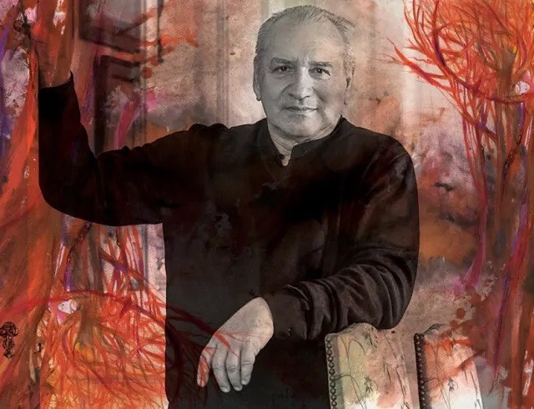

ΔΕΛΤΙΟ ΤΥΠΟΥ

ΕΠΙΤΙΜΟΠΟΙΗΣΗ ΤΟΥ ΚΥΡΙΟΥ ΓΙΑΝΝΗ ΜΕΤΖΙΚΩΦ

Το Τμήμα Θεατρικών Σπουδών της Σχολής Καλών Τεχνών του Πανεπιστημίου Πελοποννήσου έχει τη χαρά να σας προσκαλέσει στην αναγόρευση του κ. Γιάννη Μετζικώφ, διακεκριμένου σκηνογράφου και ενδυματολόγου, σε επίτιμο διδάκτορα του Τμήματος Θεατρικών Σπουδών της Σχολής Καλών Τεχνών του Πανεπιστημίου Πελοποννήσου, τη Δευτέρα 19η Μαΐου 2025 και ώρα 19:00 στον εκθεσιακό χώρο του Φουγάρου Art Center στο Ναύπλιο.

Ο Γιάννης Μετζικώφ γεννήθηκε το 1955 στο Καστέλι Κισσάμου Χανίων και μεγάλωσε στην Καστέλλα του Πειραιά. Απόφοιτος της Ανωτάτης Σχολής Καλών Τεχνών της Αθήνας το 1980, είχε δάσκαλο ζωγραφικής τον Γιάννη Μόραλη και δάσκαλο σκηνογραφίας-ενδυματολογίας τον Βασίλη Βασιλειάδη. Έχει σχεδιάσει σκηνικά και κοστούμια για 171 παραστάσεις στο Εθνικό Θέατρο, στο Κ.Θ.Β.Ε., στον Θ.Ο.Κ., στο Θέατρο Τέχνης, στην Εθνική Λυρική Σκηνή, στο Μέγαρο Μουσικής Αθηνών, στα περισσότερα ΔΗ.ΠΕ.ΘΕ., σε πολλούς ιδιωτικούς θιάσους, σε παραγωγές εκτός Ελλάδος και σε κάθε μορφή και είδος θεάτρου.

Κατά τη διάρκεια της μακρόχρονης πορείας του έχει συνεργαστεί με κορυφαίους Έλληνες και ξένους σκηνοθέτες (Κακογιάννη, Βολανάκη, Drese, Μπάκα, Βουτσινά, Κούνδουρο, Ευαγγελάτο, Kartalof, Μιχαηλίδη, Τσιάνο, Χουβαρδά, Zelenski, Νικολαίδη, Μαρμαρινό, Κακλέα, Τσακίρη, Χατζάκη, Τριβιζά, Χαραλάμπους, Γαβριηλίδη, Χρονόπουλο, Μαστοράκη, Φιλίππογλου, Κοντούρη κ.ά.), όπως και με χορογράφους (Ζουζού Νικολούδη, Δημήτρη Παπαϊωάννου κ.ά.) Έχει παρουσιάσει πολλές ατομικές εκθέσεις ζωγραφικής σε Ελλάδα και εξωτερικό: Βρυξέλλες (1989), Δημοτικό Μουσείο Βαλένσιας (1990), Μουσείο Γουλανδρή (1994), Μπιενάλε Σάο Πάολο (Βραζιλία, 1994), Μουσείο Αλεξάντερ Πούσκιν (Μόσχα, 1995), Ρωσικό Κρατικό Μουσείο (Αγία Πετρούπολη, 1996), Ελληνοαμερικανική Ένωση (Αθήνα, 2024). Η Εθνική Πινακοθήκη της Ελλάδας διοργάνωσε εκθέσεις των κουστουμιών του για το θέατρο το 1985 και για το σύνολο του εικαστικού του έργου στο θέατρο το 2010. Η δεύτερη έκθεση παρουσιάστηκε και στη Βασιλική Όπερα Κόβεντ Γκάρντεν, στο Λονδίνο (Οκτώβριος 2011). Έργα του εκτίθενται σε μουσεία και ιδιωτικές συλλογές.

Ο Γιάννης Μετζικώφ διδάσκει ενδυματολογία και σκηνογραφία στην Ανωτέρα Δραματική Σχολή Καλών Τεχνών ‘Ίασμος’ και παραδίδει σεμινάρια σκηνογραφίας και ενδυματολογίας στη Δραματική Σχολή Αθηνών Γ. Θεοδοσιάδη. Επιπλέον, για διάστημα μεγαλύτερο από μία δεκαετία ήταν καθηγητής στη Δραματική Σχολή του Εθνικού Θεάτρου. Το 2023 βραβεύτηκε από την Ακαδημία Αθηνών για το βιβλίο του με τίτλο Ενδύματα και Διηγήματα, Αθήνα: εκδ. Καπόν (2021). Πρόκειται για 23 ιστορίες μυθοπλασίας, εμπνευσμένες από ιστορικά γεγονότα, οι οποίες συνοδεύονται από 250 σχέδια παραδοσιακών φορεσιών από όλη την Ελλάδα, την Κύπρο και τη Μικρά Ασία.

Στο πλαίσιο της τελετής ο κ. Γιάννης Μετζικώφ θα εκφωνήσει ομιλία με τίτλο:
«Τα θεατρικά ενδύματα σαν γέφυρες αναζήτησης στον χώρο των εικαστικών τεχνών»

Η τελετή είναι ανοικτή για το κοινό

Ο Πρόεδρος του
Τμήματος Θεατρικών Σπουδών

Καθηγητής Αθανάσιος Μπλέσιος

